**9 cartazes expostos no refeitório com informação para refletir sobre o desperdício alimentar e recomendações básicas para diminuir o desperdício.**

Vamos todos

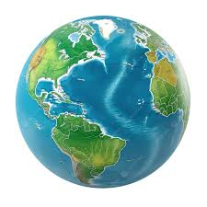pensar no nosso

PLANETA?



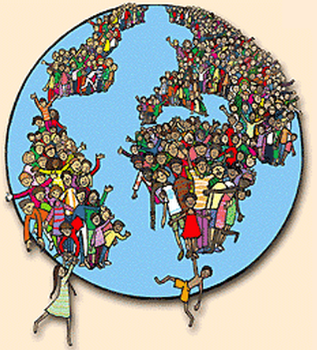

Somos 7 biliões de pessoas

A viver no nosso Planeta

7.000.000.000



Na União Europeia, as **famílias**



Sã0 responsáveis por mais de metade do desperdício alimentar total (54%) equivale a **72 kg** por habitante.

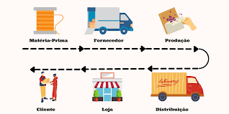

Os restantes **46%** são gerados ao longo da **cadeia de abastecimento**  Fonte: Eurostat, 2024

gases poluentes, a nível mundial



10% dos gases poluentes são causados pelo

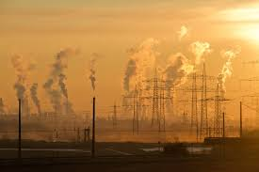

Desperdício Alimentar



Fonte: FAO, 2024

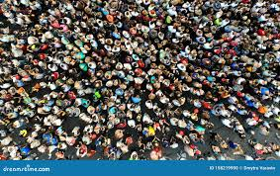

Fonte: FAO, 2024

**733 milhões de pessoas são afetadas pela fome**

**733 milhões de pessoas são afetadas pela fome!**

O que **podemos fazer ?**





1. 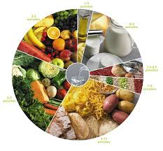 **Variedade** é a “Palavra –Chave”



1. Faz escolhas **Inteligentes**
2. Uma imagem com texto, Tipo de letra, dedo, design

   Os conteúdos gerados por IA poderão estar incorretos.A Quantidade certa é o segredo



1. Comer alimentos saudáveis

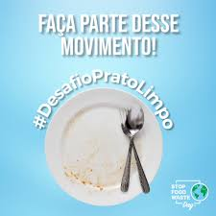

1. Deixar o prato limpo
2. Não ao desperdício



Brigada da Cantina

Uma imagem com texto, mapa, comida

Os conteúdos gerados por IA poderão estar incorretos.Em Ação!